Crème brûlée mit Vanille und Rosmarin

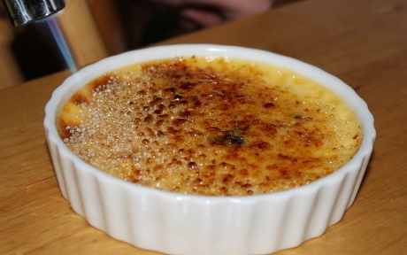
Zutaten: für 4 Kokotten
180 ml | Sahne
180 ml | Vollmilch
1/2 | Vanilleschote
1 | Rosmarinzweig
40 g | Zucker
4 | Eigelb
1 bis 2 EL | brauner Zucker zum Karamellisieren

Zubereitung:
Den Ofen auf 150°C aufheizen.
Die Sahne zusammen mit der Milch, Vanille, Rosmarinzweig und der Hälfte des Zuckers aufkochen lassen. Vom Herd nehmen und bedeckt ca. 15 Minuten ziehen lassen.
Die Eigelbe zusammen mit dem restlichen Zucker gut verrühren, aber nicht schaumig schlagen. Die heiße Milch-Sahnemischung langsam in die Eigelbe rühren. Die Mischung durch ein feines Sieb gießen und in Portionsschälchen aus Keramik von etwa 100 ml Fassungsvermögen füllen.
Die Schälchen in ein tiefes Ofenblech stellen und in den Ofen schieben. So viel heißes Wasser in das Ofenblech gießen, so dass die Schälchen zu einem Drittel in Wasser stehen.
Die Creme ca. 40-50 Minuten im Ofen stocken lassen, dabei spätestens nach einer halben Stunde mehrmals die Konsistenz der Crème prüfen. Aus dem Wasserbad nehmen und mindestens 4 Stunden, am besten über Nacht, im Kühlschrank erkalten lassen.
Kurz vor dem Servieren die Grillfunktion des Backofens einstellen. Die Crèmen gleichmäßig mit braunem Zucker bestreuen und sofort auf der obersten Einschubleiste unter dem Grill goldbraun karamellisieren.

Tipp:
Beim Einfüllen der Eiermilch in die Förmchen ist wichtig, dass keine Blasen entstehen, damit die Creme nach dem Garen eine glatte Oberfläche hat.

